Sabato 17 Domenica 18 MARZO 2018
CAI VILLASANTA Sez. A.Oggioni

WEEK END sulla NEVE
al RIFUGIO NAMBINO 1730mt.

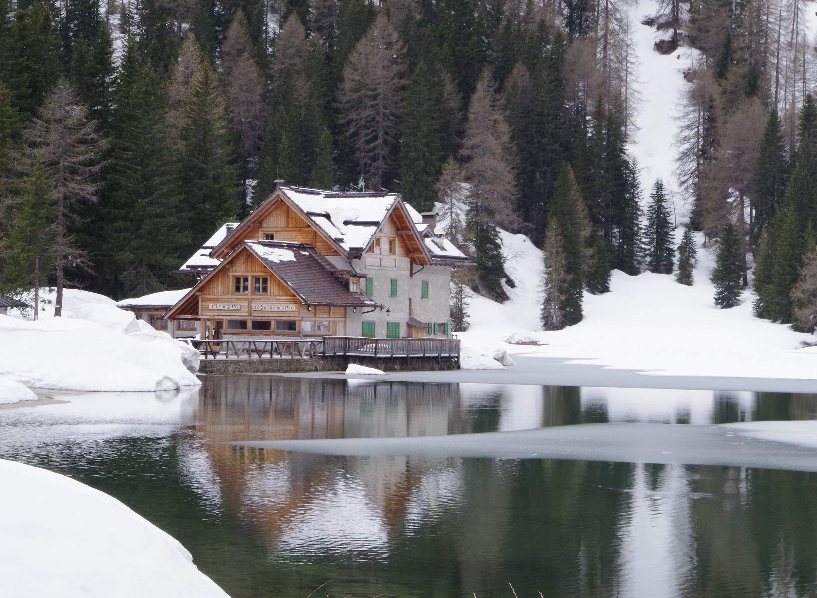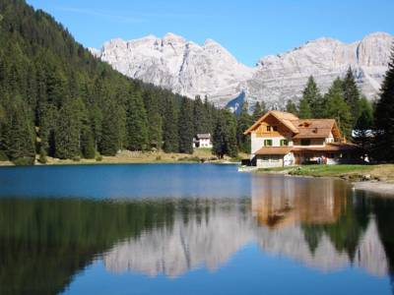
Sulle rive del LAGO NAMBINO
nel cuore del Parco Naturale dell’Adamello – Brenta
Madonna di Campiglio - TN

ACCONTO - entro martedì 12 DICEMBRE 2017
SALDO - entro venerdì 2 MARZO 2018
La QUOTA PREVISTA è di 75.00 euro
(mezza pensione – escluso bevande
e trasporto singole macchine)
15 posti disponibili

PROGRAMMA :

SABATO 17 MARZO
ore 5.30 : partenza da Villasanta - Piazza Europa (mezzi propri)
ore 9.30 : arrivo a Madonna di Campiglio
ore 10.00 : partenza a piedi per escursione che ci porterà al RIFUGIO NAMBINO
ore 16.00 : arrivo al rifugio , sistemazione camere e tempo libero
ore 19.30 : cena

DOMENICA 18 MARZO
ore 7.30 : colazione
ore 8.15 : partenza per ESCURSIONE e/o altro…
ore 15.00 : partenza per rientro a Villasanta

RIFUGIO NAMBINO 1730mt.: Il Rifugio Lago Nambino, poco distante da Madonna di Campiglio, è una struttura ricettiva raffinata e confortevole sulle rive dell’omonimo lago di origine glaciale e nel cuore del Parco Naturale dell’Adamello Brenta. Un luogo ideale per trascorrere le vacanze con l’intera famiglia e con i propri bambini, oppure per escursioni di una sola giornata completamente immersi nella natura e nella tranquillità. Il rifugio dispone di 28 posti letto suddivisi in stanze spaziose, di varie metrature, confortevoli e ben arredate, ognuna con il proprio bagno.. Saremo accolti dalla famiglia Serafini, che dal 1933 gestisce con amore e professionalità la struttura, per degustare le migliori ricette della cucina tipica trentina, tutte realizzate con ingredienti genuini. Potremo mangiare nella rinnovata sala ristorante guardando dalla finestra le montagne che si specchiano nelle acque del Lago Nambino ….

… Ti basterà guardarti attorno per renderti conto di essere arrivato in un posto unico al mondo, in una delle perle delle Dolomiti (patrimonio UNESCO), e ben presto capirai che questo scenario ti rimarrà nel cuore e lo porterai sempre con te …

ALL’ATTENZIONE DEI PARTECIPANTI: - Il programma potrebbe subire delle variazioni a seconda delle condizioni meteo e manto nevoso … - Il programma potrebbe subire delle variazioni, anche per nostra decisione “comune” di cambiare le escursioni, se il tempo a disposizione non ci permette di svolgerle nella tempistica decisa o per svariati motivi. - Per chi non partecipa alle escursioni è libero di gestire le proprie uscite, considerando che comunque si è parte di un gruppo e quindi attenersi agli orari di colazione e cena. - Si consiglia di portare tutta l’attrezzatura per l’escursionismo invernale …zaino, giacca vento, berretto, guanti, scarponi invernali, occhiali da sole, bastoncini, crema solare,termos o altro, macchina fotografica, ghette, ciaspole e ramponi (per chi li ha, in caso troviamo un po’ di ghiaccio )…

ACCONTO di 25.00 euro VERSATO IL ...................
SALDO di 50.00 euro VERSATO IL ………………..
Nome e Cognome ………………………………
Nome e Cognome ………………………………

…………………………………

Per informazione e iscrizioni rivolgersi in sede CAI:
ENRICO e FRANCA
(martedì e venerdì dalle 21.00 alle 23.00) www.caivillasanta.or

